

电 工 电 子 实 验 报 告

课程名称： 电工电子基础实验B
实验名称： 代维宁定理与诺顿定理

学 院： 物联网学院
班 级： B240804
学 号： B24080403
姓 名： 饶雨婕
指导教师： 殷弋帆
学 期： 2025-2026 学年第 二 学期

电工电子实验教学中心
代维宁定理和诺顿定理
- 实验目的
1、学习几种常用的等效电源的测量方法
2、比较几种测量方法所适用的情况
3、分析各种方法的误差大小及其产生的原因
- 主要仪器设备及软件
硬件：双路直流稳压电源、数字万用表、实验电路板、可调电位器、短路线及连接导线若干
软件：Multisim仿真软件
- 设计过程
本实验的题目为代维宁定理和诺顿定理的验证及等效电源参数测量。变量定义如下：有源二端网络输出端3、4之间的开路电压记为Voc，短路电流记为Isc，等效内阻记为R0，且满足Voc = Isc·R0。根据代维宁定理，该网络可等效为一个理想电压源Voc与电阻R0串联；根据诺顿定理，可等效为一个理想电流源Isc与电导G0（G0=1/R0）并联。
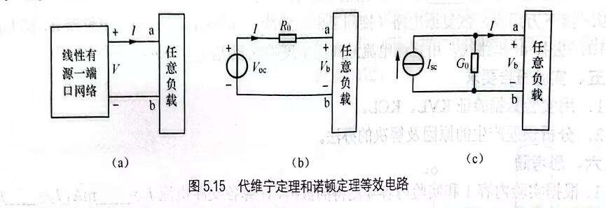
实验过程中采用五种方法测量Voc、Isc和R0。直接测量法适用于网络中独立源可以置零的情况，即在图5.14中先将1、2端用短路线连接（使独立源Vs短路），然后用万用表电阻档直接测量3、4端的等效电阻R0。加压定流法按图5.16接线，在3、4端外接电源和电流表，调整电源电压使电流表读数为10mA，记录此时电压表读数V，根据R0 = V / 10mA计算内阻。开短路法按图5.14正常接线并调整Vs=8V，先用电压表测3、4端开路电压Voc，再用电流表测3、4端短路电流Isc，然后计算R0 = Voc / Isc。半电压法是在3、4端接上电位器作为负载，调整电位器阻值使负载两端电压等于Voc/2，此时电位器的接入阻值即为等效内阻R0。补偿法按图5.17接线，在3、4端接上电流表和另一路直流电压Vcc，调整Vcc使电流表读数为零，此时Vcc的数值约等于开路电压Voc。以上各方法测得的R0和Voc均记录在表5.7中，用于比较不同方法的适用条件和误差。
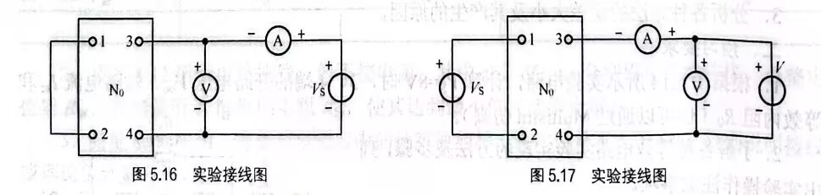
- 实验电路图
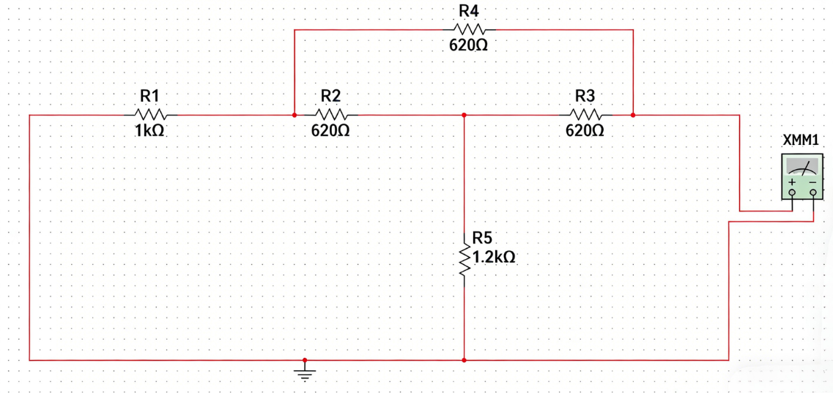
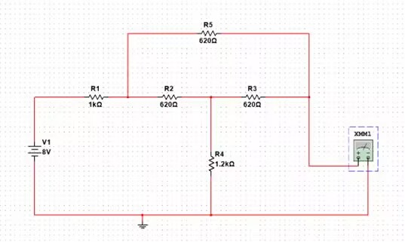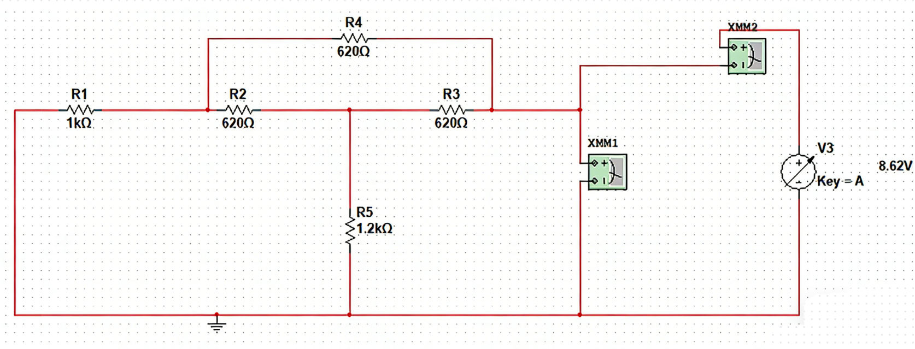

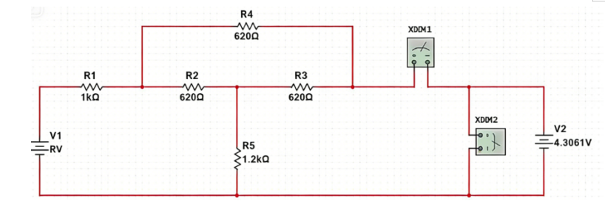
- 实验结果
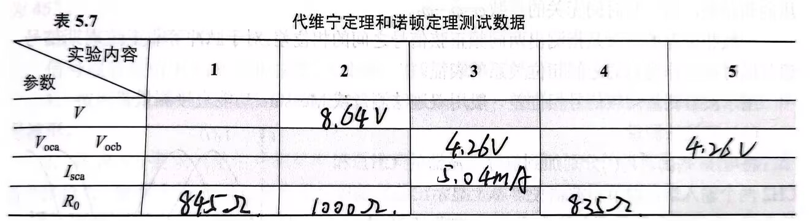
- 实验小结
直接测量法操作简单，但仅适用于无源网络，当独立源无法置零时不能使用。加压定流法避免了万用表内阻对开路电压测量的影响，但需要外接电源且要求电流表内阻足够小。开短路法最为直观，但当网络等效内阻很大时，电压表内阻会分流导致Voc测量偏小；当等效内阻很小时，电流表内阻会产生压降使Isc测量偏小，因此该方法适用于中等内阻范围。半电压法避免了直接测量电流，但需要手动精细调节电位器，且要求电压表内阻远大于电位器阻值。补偿法通过零电流指示实现了对开路电压的精确测量，不受电压表内阻影响，但需要两路独立电源。
实验中出现的一个故障是在测量短路电流时，直接将电流表接在3、4端导致保险丝烧断，原因是未估计到短路电流可能超过量程，后来改为先估算Voc/R0再选择合适量程，并在测试时快速读取。另一个问题是半电压法中电位器调节时电压不稳定，由于电位器触点氧化，改用多圈精密电位器后问题解决。本实验的收获是深入理解了等效电源定理的工程实现方法，掌握了不同测量技术的适用场景。改进意见是可以增加一个已知内阻的标准网络，用于校准测量系统的误差。教训是任何测量前都应先理论估算，避免仪表过载。

